Приборы для определения температуры вспышки ЦД-3, ЦД-4 предназначается для определения температуры вспышки веществ и материалов посредством их нагрева в заданном объеме. Определение их температуры вспышки производится по методике конкретно для каждого вещества.
Приборы относится к нестандартизованным техническим устройствам измерения в области аналитического приборостроения.
Конструктивно оба прибора состоят из термостата и пульта, соединенных силовым и коммутационным кабелями.
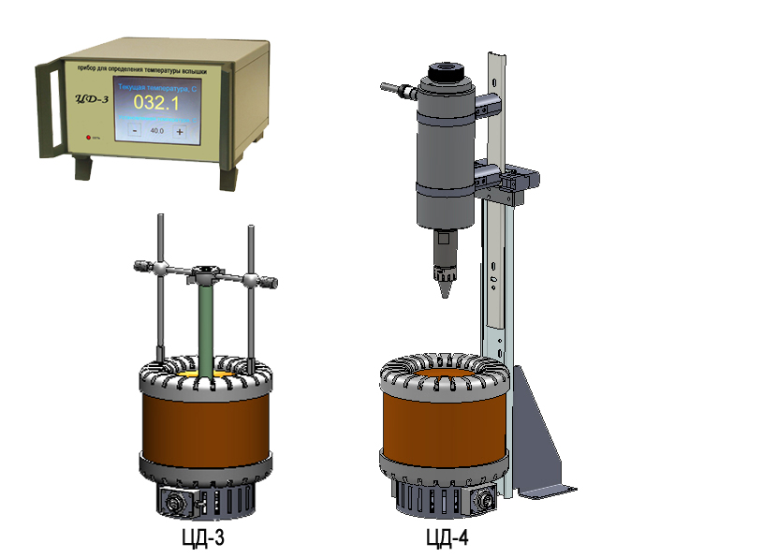Термостат предназначен для создания в заданном объеме определенного температурного поля. Температурное поле может быть программируемым: стационарным, линейным или иным.
Термостат МПЗ 05.01.00.000 состоит из следующих основных частей:
• блока нагревателя
• внешней обечайки
• дна с герметичными разъемами
Блок нагревателя включает в себя нагревательное кольцо из медного сплава, стакан, внешнюю обечайку и две (верхнюю и нижнею) керамические пластины. На кольцо намотан нагревостойкий кабель, осуществляющий нагрев термостата. Кольцо с кабелем вложено в конструкционный теплоизолирующий материал, обеспечивающий фиксацию стакана в определенном положении.
Отличие ЦД-3 и ЦД-4 состоит в конструкции стакана, а также в штативе для образцов. Если в первом случае стакан служит для размещения в нем сплава Вуда, то во втором – стакан выполнен в виде конуса для плотного контакта емкости с образцом.
В непосредственной близости от верхней части стакана расположен платиновый термометр сопротивления класса А.
В нижней части термостата расположены герметичные разъемы (IP67) для подключения силовой и коммутационных линий. Исполнение термостата – IP54 в соответствии с ГОСТ 14254-96.
Пульт предназначен для управления процессом нагрева термостата и отображения его текущего состояния.
Основа пульта– одноплатный промышленный компьютер, программное обеспечение которого позволяет осуществлять нагрев термостата в нужном режиме и отображать текущее состояние.
Пульт состоит из указанного одноплатного компьютера, блока питания, модуля нагрева и жидкокристаллической сенсорной панели.
Одноплатный компьютер имеет встроенные Ethernet, COM и USB –порта, что позволяет подключать, в случае необходимости, внешние периферийные устройства и модули, например, оптический или звуковой.
Импульсный 40 Вт источник питания обеспечивает электропитание как пульта.
Модуль нагрева предназначен для измерения температуры термостата и его нагрева по заданному алгоритму. В систему нагрева и регулирования температуры в термостате входит:
- канал измерения температуры в термостате;
- канал нагрева термостата;
Функции вычислителя управляющего воздействия выполняет одноплатный компьютер. В зависимости от соотношения температуры термостата и заданной (необходимой) температуры термостата вычисляется необходимое воздействие на нагреватель термостата, которое передается дискретным сигналом, воздействуя на коммутационные элементы канала нагрева термостата.
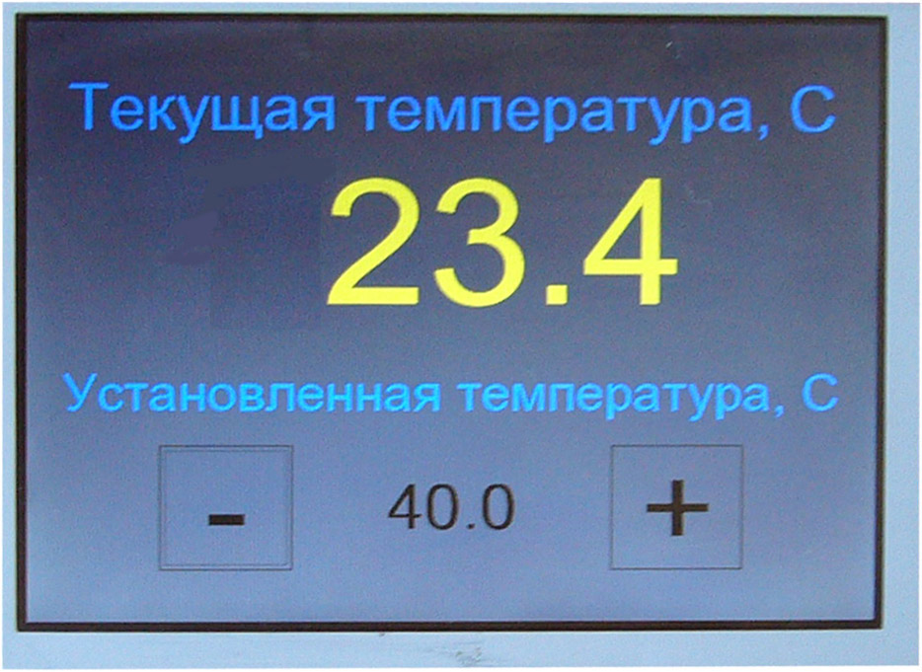
Используя трансформатор тока, в канале нагрева термостата осуществляется контроль за состоянием цепи нагрева (обмотки термостата, соединительного кабеля, исправности коммутаторов, а также пропадание напряжения питания термостата). Канал нагрева имеет встроенную защиту от перегрева и короткого замыкания.
Сенсорный жидкокристаллический экран является высокотехнологичным устройством, позволяющий не только наблюдать процесс нагрева, но и простым нажатием на экран пальцем руки производить настройки, входить в меню, калибровать устройство и т. п.

Технические характеристики ЦД-3, ЦД-4

Наименование параметра Значение

Диапазон задания температуры термостата, °С 35-450
Дискретность задания температуры термостатирования, °С 0,1
Предел допустимой погрешности поддержания заданной
температуры термостата в месте расположения образца, °С ±0,5(±0,1)
Погрешность задания температуры термостатирования, °С 2
Время выхода на рабочий режим ,минут, не более 30
Напряжение питания от сети переменного тока частотой 50 Гц, В 220⁺¹⁰₋₁₅
Мощность, потребляемая от сети переменного тока, ВА, не более 600
Габаритные размеры:
- пульта, мм 325х295х150
- термостата, мм Ø 155х245
Масса:
- пульта, кг, не более 5
- термостата, кг, не более 5

